Міністерство освіти та науки

Прикарпатський національний університет

Фізико-технічний факультет

Кафедра комп’ютерної інженерії та електроніки

Лабораторна робота № 3

З курсу “Інтегральна електроніка”

Виконав студент групи КІ-41

Воробій Віталій

Івано-Франківськ 2020Y = A AND B

|  |  |  |
| --- | --- | --- |
| A | B | Y |
| 0 | 0 | 0 |
| 0 | 1 | 0 |
| 1 | 0 | 0 |
| 1 | 1 | 1 |

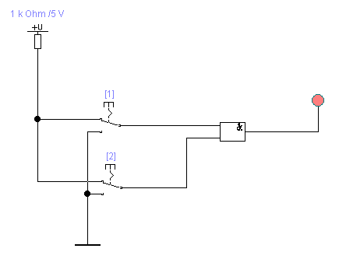

Рисунок 1. Схема 2І

Y = A OR B

|  |  |  |
| --- | --- | --- |
| A | B | Y |
| 0 | 0 | 0 |
| 0 | 1 | 1 |
| 1 | 0 | 1 |
| 1 | 1 | 1 |

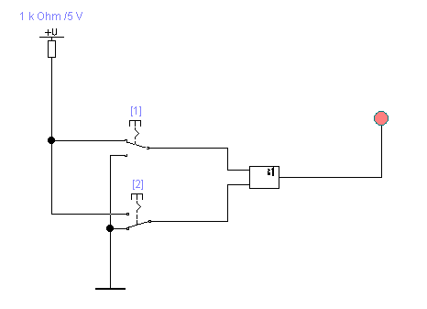

Рисунок 2. Схема 2-АБО

Y = A NAND B

|  |  |  |
| --- | --- | --- |
| A | B | Y |
| 0 | 0 | 1 |
| 0 | 1 | 1 |
| 1 | 0 | 1 |
| 1 | 1 | 0 |

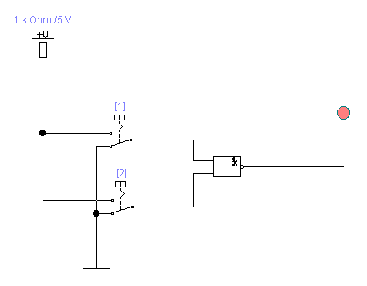

Рисунок 3. Схема 2І-НЕ

Y = A NOR B

|  |  |  |
| --- | --- | --- |
| A | B | Y |
| 0 | 0 | 1 |
| 0 | 1 | 0 |
| 1 | 0 | 0 |
| 1 | 1 | 0 |

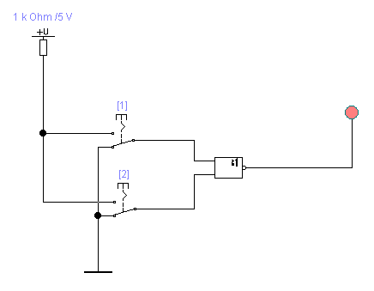

Рисунок 4. Схема 2АБО-НЕ

Y = A XOR B

|  |  |  |
| --- | --- | --- |
| A | B | Y |
| 0 | 0 | 0 |
| 0 | 1 | 1 |
| 1 | 0 | 1 |
| 1 | 1 | 0 |

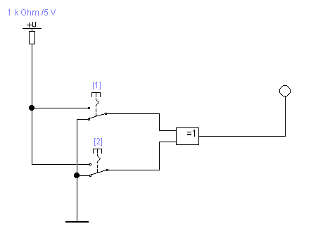

Рисунок 5. Схема Виключне 2-АБО

Y = A XNOR B

|  |  |  |
| --- | --- | --- |
| A | B | Y |
| 0 | 0 | 1 |
| 0 | 1 | 0 |
| 1 | 0 | 0 |
| 1 | 1 | 1 |

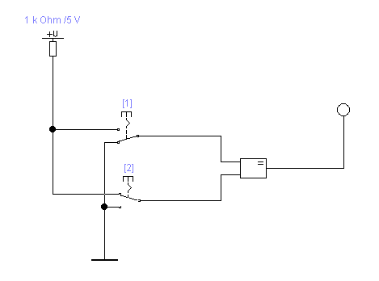

Рисунок 6. Схема Виключне 2-АБО НЕ

Одно розрядний суматор

|  |  |  |  |
| --- | --- | --- | --- |
| A | B | S | P |
| 0 | 0 | 0 | 0 |
| 0 | 1 | 1 | 0 |
| 1 | 0 | 1 | 0 |
| 1 | 1 | 0 | 1 |

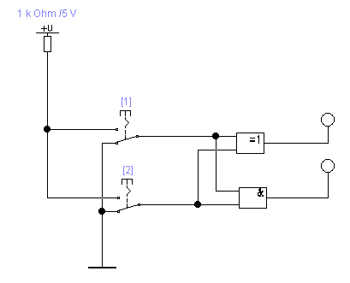

Рисунок 7. Суматор

Пристрій перевірки на парність.

|  |  |  |  |
| --- | --- | --- | --- |
| A | B | С | Y |
| 0 | 0 | 0 | 0 |
| 0 | 0 | 1 | 1 |
| 0 | 1 | 0 | 1 |
| 0 | 1 | 1 | 0 |
| 1 | 0 | 0 | 1 |
| 1 | 0 | 1 | 0 |
| 1 | 1 | 0 | 0 |
| 1 | 1 | 1 | 1 |

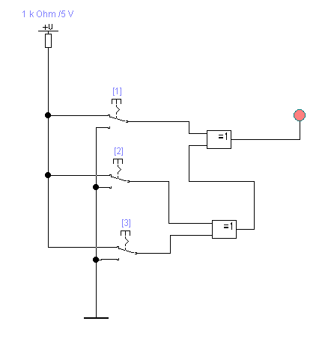

Рисунок 8. Пристрій перевірки на парність

Пристрій перевірки двох розрядних чисел на еквівалентність.

|  |  |  |  |  |
| --- | --- | --- | --- | --- |
| A | B | С | D | Y |
| 0 | 0 | 0 | 0 | 1 |
| 0 | 0 | 0 | 1 | 0 |
| 0 | 0 | 1 | 0 | 0 |
| 0 | 0 | 1 | 1 | 1 |
| 0 | 1 | 0 | 0 | 0 |
| 0 | 1 | 0 | 1 | 0 |
| 0 | 1 | 1 | 0 | 0 |
| 0 | 1 | 1 | 1 | 0 |
| 1 | 0 | 0 | 0 | 0 |
| 1 | 0 | 0 | 1 | 0 |
| 1 | 0 | 1 | 0 | 0 |
| 1 | 0 | 1 | 1 | 0 |
| 1 | 1 | 0 | 0 | 1 |
| 1 | 1 | 0 | 1 | 0 |
| 1 | 1 | 1 | 0 | 0 |
| 1 | 1 | 1 | 1 | 1 |

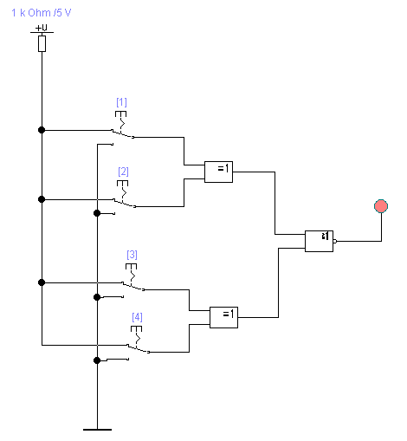

Рисунок 9. Схема пристрою порівняння чисел

Висновок: на цій лабораторній роботі я навчився зрозумів як будувати логічні схеми у середовищі EWB.